Подготовила:
Тиунова А Д
воспитатель
МБДОУ «Полазненский детский сад №7»

Дидактическое пособие лэпбук «Вода»

В современных условиях жизни от человека требуется умение добывать знания самому и оперировать ими. В связи с этим актуальным становится использование проектно - исследовательского метода, делающего детей не только активными участниками учебно-воспитательного процесса, но и обучающего находить новые способы решения проблем. Используя элементы проблемного обучения, мы развиваем у детей познавательные умения, самостоятельность мышления, раскрываем разнообразные способности ребёнка. Рассматривая проблемы и находя для них решение, дети улавливают взаимосвязи между предметами и явлениями.
Аннотация:
Дидактическое пособие лэпбук «Вода» представляет собой папку-передвижку. На страницах папки имеются различные кармашки, карточки, в которых собрана информация по теме «Вода».
Пояснительная записка:
Лэпбук «Вода» предназначен для детей старшего дошкольного возраста. Данное пособие является средством развивающего обучения, предполагает использование современных технологий: технологии организации коллективной творческой деятельности, коммуникативных технологий, технологии проектной деятельности, игровых технологий.
Цель: Углубление знаний детей о воде, её свойствах, состояниях; о значимости воды в жизни человека и всего живого.
Задачи:
- Расширять знания о свойствах воды.
- Развивать у детей способность целенаправленно исследовать и наблюдать окружающий мир, анализировать и делать выводы.
- Формировать представления о важности воды в жизни человека и всего живого.
- Развивать познавательный интерес, любознательность.
- Развивать умственные операции: сравнение, обобщение, способность анализировать. Стимулировать на самостоятельный поиск решений.
- Воспитывать бережное отношение к окружающему миру, любовь к природе.
Ожидаемый результат: у детей сформируются начальные представления о воде, как об источнике жизни живых организмов. Повышение познавательного интереса, умения обобщать и делать выводы. Активизация словарного запаса детей.
Содержание лэпбука:
В лепбуке собраны материалы о воде для развивающих занятий с детьми старшего дошкольного возраста.

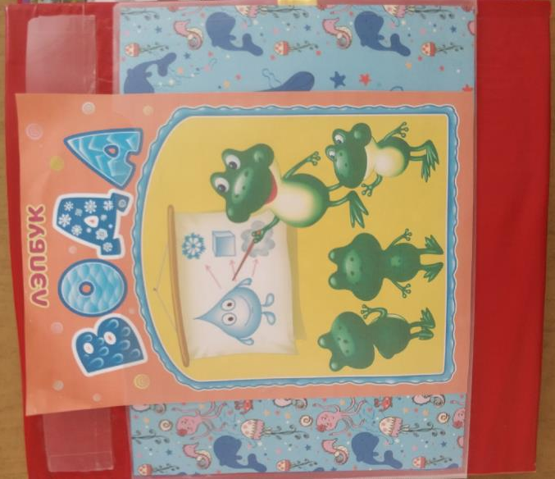

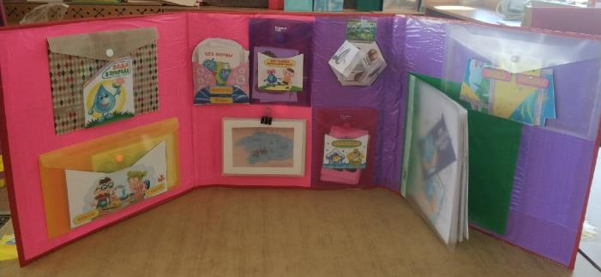
1.Конверт «Вода в природе»
На первой странице лепбука расположен конверт, внутри которого расположены картинки с изображением воды в природе. Дети называют осадки и природные явления, которые существуют в природе: град, роса, дождь, радуга, иней, облака, туман и т.д.
2. Конверт «Картотека опытов с водой»
У детей формируются представления о свойствах и качествах предметного мира. Дети принимают участие в исследованиях и учатся обобщать результаты опытов, развивая навыки самостоятельной деятельности.

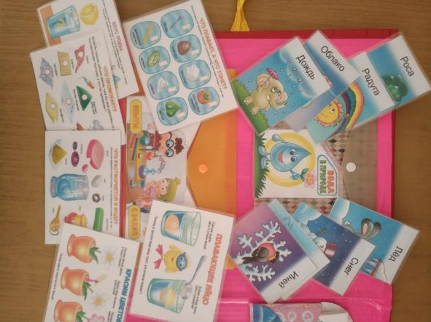

3. Конверт «Как человек использует воду?»
Данный раздел находиться на второй странице вверху и расширяет представления детей о значении воды для человека, формируя бережное и осознанное отношение к воде.
Дети самостоятельно или с помощью наводящих вопросов педагога подробно могут рассказать об использовании воды в жизни человека. Возможен вариант беседы на тему:
- «Значение воды в жизни всего живого. Использование ее человеком»
- - Что вы знаете о воде? Какая она? Кому она нужна?
- - Зачем вода растениям? Как они ее получают?
- - Нужна ли вода животным?
- - Нужна ли вода человеку? Что он с ней делает?
- - Что будет, если исчезнет вода?
- - Что можешь сделать ты, чтобы сохранить воду?
- - Как человек бережет воду? Можно ли бороться с засухой?
4. Конверт «Свойства воды»
Дети самостоятельно называют основные свойства воды: прозрачная, бесцветная, текучая, без запаха, принимает любую форму, в которую её налить, растворяет вещества и др.
5. Раскладка «Вода в природе»
Дети узнают и называют источники воды: лужа, водопад, река, родник, озеро, море, океан.
6. Конверт «В каких сказках присутствует вода»
Дети узнают и рассказывают знакомые сказки, в которых присутствует вода, развивая связную речь.
7. Раскладка «Кто живёт в воде»
Дети познакомятся с морскими и водными обитателями, с особенностях строения тела в связи с их жизнью в воде, способах их передвижения.

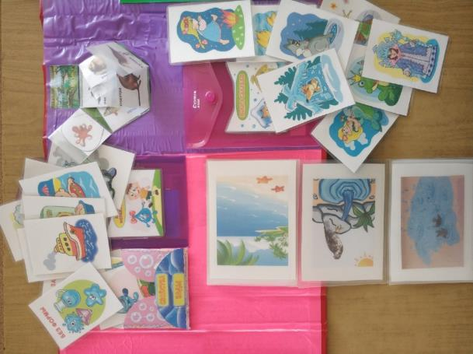

Данный раздел находиться на третьей странице вверху и представляет собой кармашек, в котором лежат части разрезанной картинки.
Задание: правильно собрать картинку из частей и рассказать, что на ней изображено, найти лишние предметы.
8. Конверт «Раскраски»
Раскраска – это полноценный творческий процесс, который дети воспринимают всерьез. Правильно подобранная раскраска – это продуктивный элемент развития в детях умственных способностей и зрительного восприятия, усидчивости, аккуратности и точности.
9. Конверт «Эко-пазлы»
Сбор пазлов – увлекательное занятие, развивающее память, мыслительную способность, улучшающее моторику пальцев рук и зрительное восприятие информации. Дети учатся визуально сравнивать и правильно соединять детали в единое целое.
10.Конверт «Как защитить воду?»
Беседа «Источники загрязнения воды. Меры охраны»
Воспитатель обобщает, что без воды не сделать очень многих простых, обычных дел, вода ничем не заменима.
Какие же меры существуют для охраны воды? Это использование очистных сооружений, безотходная технология, экономное использование воды.

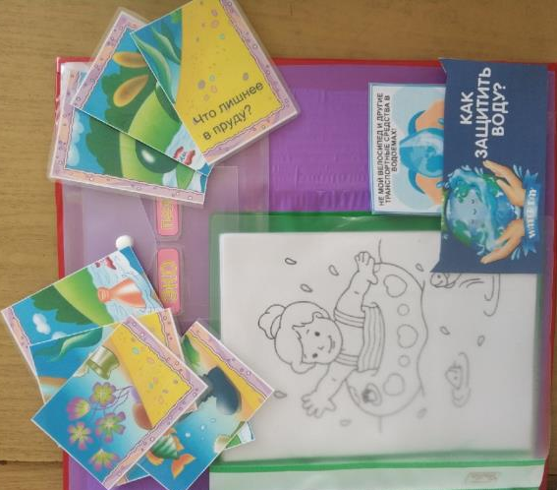
На четвёртой странице расположен нашего лэпбука находится:
11.Конверт «Состояния воды» (агрегатные состояния воды)
Дети рассматривание картинки и называют, в каких состояниях вода существует в природе: жидком, твёрдом и газообразном, устанавливают причинно – следственные связи, делают выводы.
12.Конверт «Правила поведения на воде»
Дети рассказывают о правилах поведения на воде, возле водоемов, объясняя причины несчастных случаев на воде, на льду. Воспитатель проводит беседу о действиях в опасных ситуациях, призывая к осторожности и аккуратности в поведении на водоёмах в разное время года.
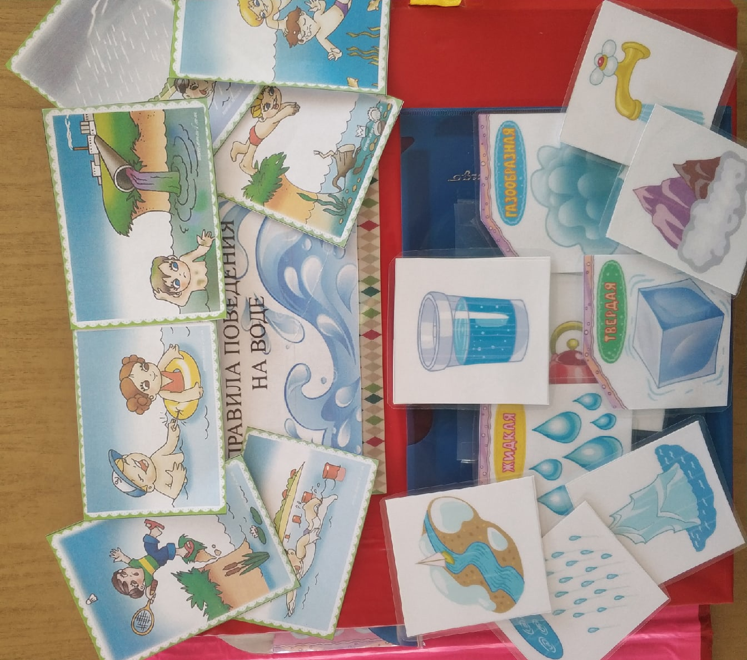

На пятой странице расположен 13.конверт «Пословицы и поговорки и загадки о воде».
Дети знакомятся с пословицами поговорками как видом народного творчества, в нашем лэпбуке о воде есть такие высказывания:
Где вода есть, там и саду цвесть.
Была бы водица, а зелень зародится.
Большая вода — большая беда.
Вода дырочку найдёт.
Что в воду упало, то пропало.
Вода всему господин: воды и огонь боится и др.
Также в конверте хранятся карточки с загадками о состояниях воды.
14. Конверт «Что растёт в воде»
Дети знакомятся с видами водных растений, с их особенностями, приспособленностью к жизни именно в водной среде.
Воспитатель объясняет необходимость охраны этих растений и среды их обитания.

